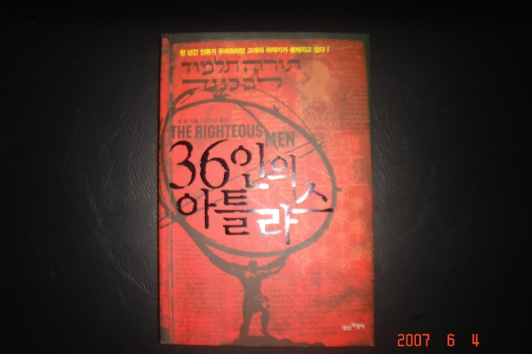  36인의 아틀라스  (SGD 10) | 숨겨진 놀라운 예언과 지구의 종말을 앞당기려는 자들의 음모… 의문의 납치와 계속되는 살인 사건의 공통점에 숨겨진 놀라운 비밀  “뉴욕타임즈”의 신참 기자인 윌 먼로는 살인 사건을 취재하다가 암흑가의 포주로 악명 높았던 포주가 실은 매우 선량한 일면을 가지고 남을 도왔다는 사실을 알게 된다. 그런데 또 다른 사건을 취재 하던 중 그의 아내가 납치되는데…
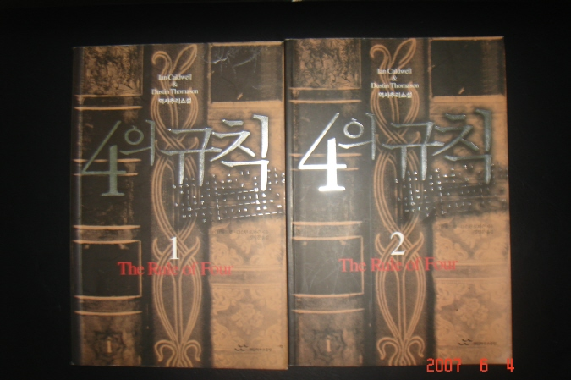  4의 규칙 1, 2 (SGD 15) | 프린스턴 대학에서 벌어진 끔찍한 살인사건. 미스터리로 가득한 책 “히프네로토마키아 폴리필리”의 비밀을 캐내려는 자는 누구든 죽음을 면할 수 없다. ‘4의 규칙’만이 그들을 구할 수 있을지니… 르네상스 시대의 방대한 지식과 소름 끼치는 상상력의 절묘한 조화로 2004년 미국 소설 시장을 강타한 화제작
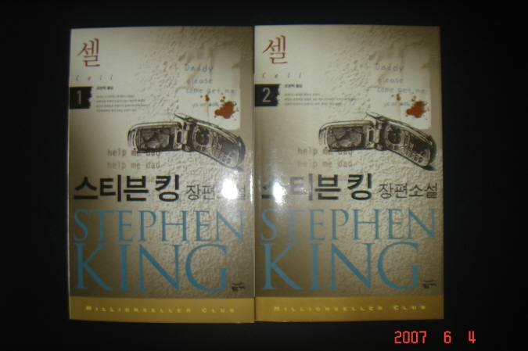  셀 1, 2 (SGD 15) | 전 세계 3억 독자가 열광한 최고의 이야기꾼 스티븐 킹 2006년 화제의 최신작 !!!  오늘 한 통의 전화가 종말을 앞당긴다. 인간의 정신을 파괴해 미치광이로 만드는 전파신호가 휴대폰을 통해 전세계에 퍼진다. 미쳐버린 자들의 공격을 가까스로 피한 클레이는 어린 아들을 구하기 위해, 엄마를 잃은 십대 소녀 앨리스, 괴짜 독신남 톰과 험난한 여정을 떠난다. 뇌가 포맷 되어 버린 신인류와의 대결에서 그들은 살아 남을 수 있을까?
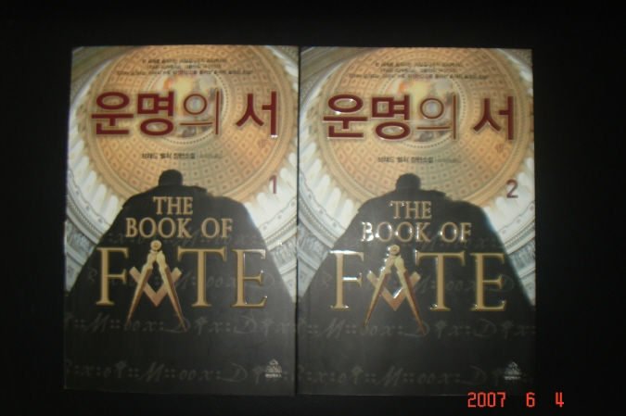  운명의 서 1,2 (SGD 15) | 2006년 9월 출간 즉시 뉴욕타임즈 베스트셀러 1위  미국을 대표하는 백악관과 국화의사당은 모두 프리메이슨에 의해 건축되었다!!  미국 수도 워싱턴 D.C. 속에 숨겨져 있는 프리메이슨의 상징 펜터그램. 대통령이 신문 크로스워드 퍼즐 옆에 교묘하게 숨겨둔 토머스 제퍼슨의 암호…  대통령 저격범은 왜 백악관의 프리메이슨을 척결하려 했는가?
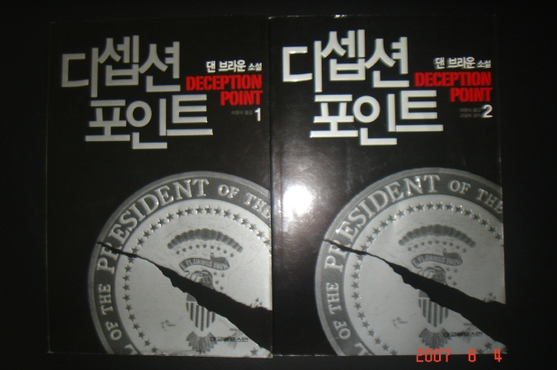  디셉션 포인트 1, 2  (SGD 15) | ‘다빈치 코드’의 작가 댄 브라운의 2001년 작품 국내에는 2006년에 소개되었다.  전세계를 기만한 숨 막히는 미국 대선 음모… 놀라운 과학적 발견, 이를 둘러 싼 엄청남 정치 음모. 재선을 앞 둔 대통령과 상대 후보가 NASA의 새로운 발견을 놓고 음모에 휘말린다. 전세계를 뒤 흔든 충격적 사건, 그 중심엔 권력의 덫과 어긋난 애국심이 있었다.
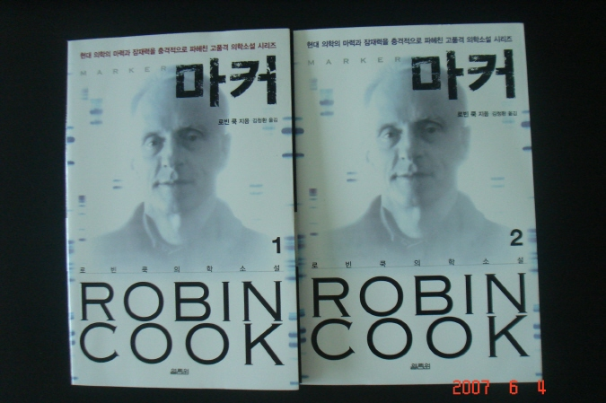  마커 (SGD 15) | 의학 스릴러의 대가 로빈 쿡의 최신 작!!  탄생과 동시에 계획되는 살인. 마커(marker), 죽음이 계획된 유전자의 표식…  그들은 당신의 게놈 지도를 알고 있다.
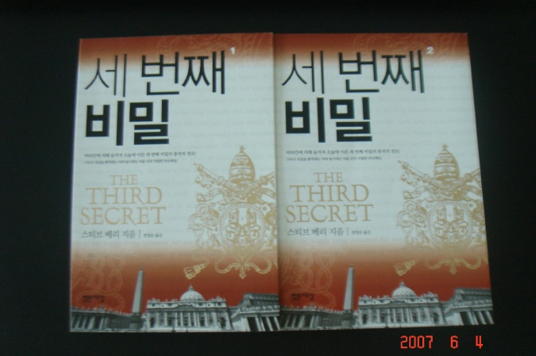  세 번째 비밀 (SGD 15) | 1917년 포르투갈의 파티마, 성모가 소작인 집안의 세 아이에게 나타나 세가지 비밀을 전한다. 그 중 두 가지는 곧 세상에 공개되지만 세 번째 비밀은 바티칸에 봉인된다. 교황 클레멘스 15세와 그의 비서 콜린 마체너가 세 번째 비밀의 진실을 알아내기 위해 애쓰는 동안 의문의 사건들이 꼬리를 물고 일어 난다.

